Лекція. Опір матеріалів дії повторно - змінних напружень
- Явище руйнування від втоми та вигляд зламу від втоми
Втомою матеріалу називають явище руйнування при багатократному повторі навантажень.
Досвід показує, шо при змінних напруженнях після деякого числа циклів відбувається специфічне за характером руйнування деталі при напруженнях, що є значно меншими від $σ_{В}$, тобто тих напружень, при яких матеріал руйнується при статичному прикладанні навантажень.
Здатність матеріалу чинити опір дії повторно змінних навантажень не руйнуючись називають витривалістю.
Види зломів від втоми показані на рис. 1. Тут (1) – зона поступового росту тріщини, гладенька притерта поверхня; (2) – зона миттєвого руйнування (зона доламу).
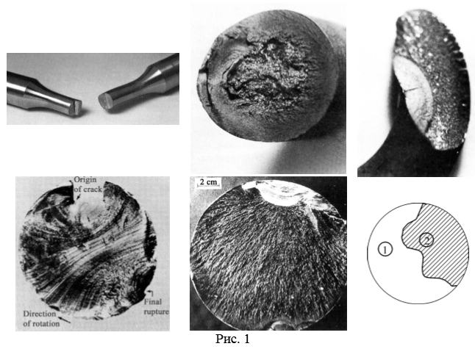

- Основні характеристики циклу навантаження
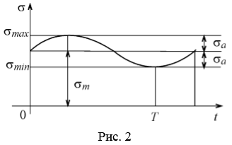
Т – період циклу навантаження;
$σ_{max}$ - найбільше в алгебраїчному розумінні напруження циклу;
$σ_{min}$ – найменше в алгебраїчному розумінні напруження циклу;
$σ_{m}$ – середнє напруження циклу;
$σ_{а}$ – амплітудне напруження циклу.
Очевидно, що
$σ_{m}=\frac{σ_{max}+σ_{min}}{2}$, (1)
$σ_{а}=\frac{σ_{max}-σ_{min}}{2}$ (2)
Відношення $σ_{min}$ до $σ_{max}$ з врахуванням їх знаків називають коефіцієнтом асиметрії циклу
$r=\frac{σ_{min}}{σ_{max}}$. (3)
Цикли, яких $r=const$ (однакові), називають подібними.
Досвідом встановлено, міцність ві втоми практично не залежить від:
- закону зміни напружень в інтервалі $σ_{min}÷σ_{max}$;
- частоти зміни напруження, якщо це не викликає процесів поширення хвиль напружень.
Остання обставина дозволяє розробити високочастотні методи випробувань по оцінці міцності матеріалів при втомі.
В підсумку для оцінки міцності при втомі необхідно знати значення $σ_{max}$ і $σ_{min}$.

- Деякі особливі цикли навантажень

3.1 Симетричний цикл
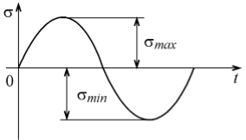 | $σ_{max}=\left|σ_{min}\right|=σ_{а}, σ_{m}=0, r=-1.$  Цей цикл є найбільш небезпечним із всіх можливих циклів навантаження.
3.2 Пульсуючий цикл
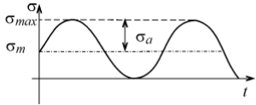 | $$σ_{min}=0,$$  $σ_{а}=σ_{m}=\frac{σ_{max}}{2},$  $r=0.$
3.3 Статичне навантаження як постійний цикл
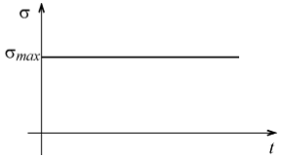 | $$σ_{max}=σ_{min}=σ_{m},$$  $σ_{а}=0,$  $r=1.$
3.4 Довільний цикл навантаження як сума дії постійного напруження ($σ_{m}$) і симетричного циклу з напруженням $σ_{max}=σ_{а}$
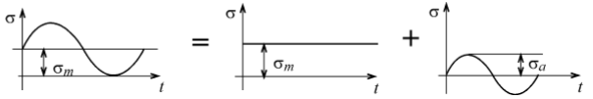
- Межа втоми і методика її експериментального визначення
Мета – визначити ті найбільші напруження, які зразок може витримати при безкінечному чи наперед заданому числі циклів навантаження.
Схема експериментального стенду
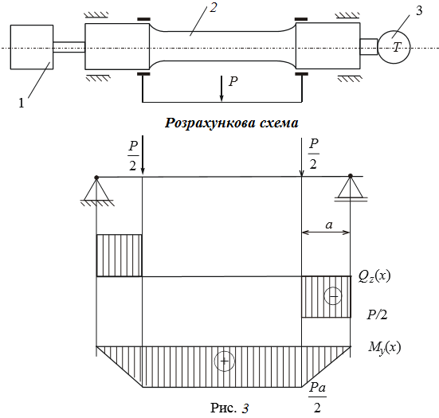
На рис. 3; 1 – електродвигун; 2 – зразок, що досліджується; 3 – лічильник обертів або числа циклів навантажень.
Очевидно, що центральний прогін дослідного зразка працює в умовах чистого згину, тобто в усіх точках (в тому числі і зовнішніх – самих небезпечних) реалізується симетричний цикл навантаження з наступними максимальними напруженнями:
$M_{max}=\frac{P}{2}a, σ_{max}=\frac{M_{max}}{W} .$ (4)
Для реалізації несиметричного циклу з довільною асиметрією до зразка додатково прикладають розтягуюче чи стискаюче зусилля.
Зазвичай для визначення межі втоми виготовляється партія зразків не менше 10 штук.
Є зрозумілим, що чим менші діючі напруження, тим більше циклів витримає зразок. Головна задача досліду - встановити зв'язок між максимальним напруженням циклу і числом циклів до руйнування. Такий зв'язок встановлює так звана діаграма (крива) Веллера.
Крива Веллера будується за результатами випробувань партії зразків. 1 – й зразок завантажують до $σ_{max1}=0,86σ_{m}$. Очевидно, що руйнування відбудеться при деякому $N_{1}$ значенні циклів, які фіксуються лічильником циклів. В другому досліді $σ_{max}$ зменшують шляхом зменшення сили $P$. Як наслідок, збільшується число циклів $N_{2}$ до руйнування. 2 – й зразок: $σ_{max2}<σ_{max1}$ і $N_{2}>N_{1}$. 3 – й зразок випробовують за тією ж схемою. В підсумку отримується крива Веллера, що представлена на рис. 4.
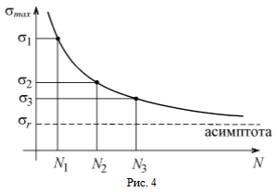
По мірі зниження напружень $σ_{\max{i}}$ дослідна крива асимптотично наближується до деякої прямої, паралельної осі абсцис. Відрізок, що відсікається цією асимптотою по осі ординат, показує величину межі втоми $σ_{r}$.
Межею втоми матеріалу називають таке найбільше із максимальних напружень циклу, при якому зразок не руйнується при безкінечно великому числі циклів навантаження ($σ_{r}$).
Для сталі, чавуну встановлюють не безкінечне, а деяке базове число циклів, що дорівнює $N_{б}={10}^{7}$. Для кольорових сплавів $N_{б}={10}^{8}$.
Умовною межею втоми називають найбільше $σ_{max}$, при якому зразок витримує без руйнування наперед задане число циклів.
- Діаграма міцності від втоми (діаграма Смітта)
Діаграма Смітта встановлює залежність межі втоми $σ_{r}$. Від виду циклу, тобто від коефіцієнта асиметрії циклу навантаження.
Цю діаграму інколи називають діаграмою граничних напружень оскільки при циклічному навантаженні граничним напруженням належить рахувати $σ_{m}$, а не $σ_{Т}$ чи $σ_{В}$ як при статичному навантаженні.
Побудуємо в одній і тій же системі координат криві Веллера для циклів з різною асиметрією (лівий рисунок) і перебудуємо їх потім в інші координати ($σ_{m}$, $σ_{max}$) (правий рисунок) (рис. 5).
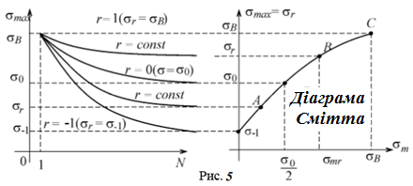
Зазвичай експериментальну діаграму міцності від втоми Смітта замінюють наближеною кусково-лінеарізованою діаграмою, яка будується за трьома основними граничними циклами: (а) симетричним; (б) пульсуючим; (в) постійним.
Така діаграма представлена на рис. 6.
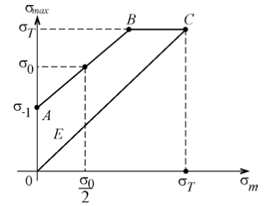
Рис. 6
Точки, що лежать на цій діаграмі нижче лінії АВС, характеризують цикли, що не викликають руйнування при базовому числі циклів навантаження.
- Подібні цикли навантажень та їх місце на діаграмі Смітта
Зобразимо наближену діаграму, побудовану за характеристиками трьох вищевказаних граничних циклів (рис. 7).
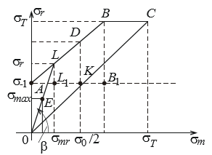
Рис. 7
Очевидно, що кожен цикл навантаження може бути представлений на діаграмі відповідною точкою з координатами ($σ_{m}$, $σ_{max}$). Розглянемо два цикли (т.т. E i L):
$\tan{β=\frac{σ_{max}}{σ_{m}}=\frac{2σ_{max}}{σ_{max}+σ_{min}}=\frac{2}{1+r_{1}}}$ (4)
$\tan{β=\frac{σ_{r}}{σ_{mr}}=\frac{2σ_{r}}{σ_{r}+σ_{min}}=\frac{2}{1+r_{2}}}$ (5)
Оскільки ліві частини рівнянь (4) і (5) рівні, то $r_{1}=r_{2}$.
Висновок: всі подібні цикли навантажень (наприклад, що характеризуються точками E i L), описуються на діаграмі Смітта точками, що лежать на промені, який проходить через початок координат (промінь OEL).
- Визначення межі втоми для довільного циклу навантажень
Мета – знайти формулу для визначення $σ_{r}$ для довільного циклу напружень, користуючись діаграмою, тобто використовуючи тільки значення меж втоми симетричного та пульсуючого циклів, щоб не проводити для циклу, що розглядається, тривале експериментальне дослідження по визначенню $σ_{r}$ .
Із діаграми витікає, що:
$σ_{r}=σ_{-1}+LL_{1}$,
$∆ALL_{1}\sim ∆ADK → \frac{LL_{1}}{DK}=\frac{AL_{1}}{AK}$;
$$DK=σ_{0}-σ_{-1}; AK=\frac{σ_{0}}{2};$$
$$AL_{1}=σ_{mr};$$
$LL_{1}=\left(σ_{0}-σ_{-1}\right)\frac{2}{σ_{0}}σ_{mr}=\frac{σ_{0}+σ_{0}-2σ_{-1}}{σ_{0}}σ_{mr}=\left(1-\frac{2σ_{-1}-σ_{0}}{σ_{0}}\right)σ_{mr}$.
Приймаємо:
$\frac{2σ_{-1}-σ_{0}}{σ_{0}}=ψ_{σ}$ – коефіцієнт чутливості матеріалу до асиметрії циклу навантаження.
Тоді:
$σ_{r}=σ_{-1}+\left(1-ψ_{σ}\right)σ_{mr}$. (6)
Таким чином, для знаходження межі втоми заданого довільного циклу необхідно знати середнє напруження циклу і граничні характеристики двох граничних циклів – симетричного ($σ_{-1}$) і пульсуючого ($σ_{0}$), які для більшості конструкційних матеріалів містяться в довідниках.
- Поняття про концентрацію напружень. Теоретичний коефіцієнт концентрації напружень
Теоретичні дослідження методами теорії пружності, а також експериментальні дослідження з використанням електротензометрії та інших методів показали, що рівномірний розподіл напружень по площі поперечного перерізу розтягнутого чи стиснутого стрижня, який визначається за формулою $σ=N/A$, буде мати місце тільки в тих випадках, коли по довжині стрижня поперечні перерізи постійні чи змінюються досить плавно. Різкі зміни площі поперечного перерізу внаслідок наявності отворів, канавок, надрізів і т.п. призводить до нерівномірного розподілу напружень і викликає, як кажуть інженери, концентрацію напружень. Приклади концентраторів напружень, також графіки розподілу істинних напружень розтягу в перерізі штаби , що ослаблений круглим отвором і напівкруглими канавками, представлені на рис. 8.
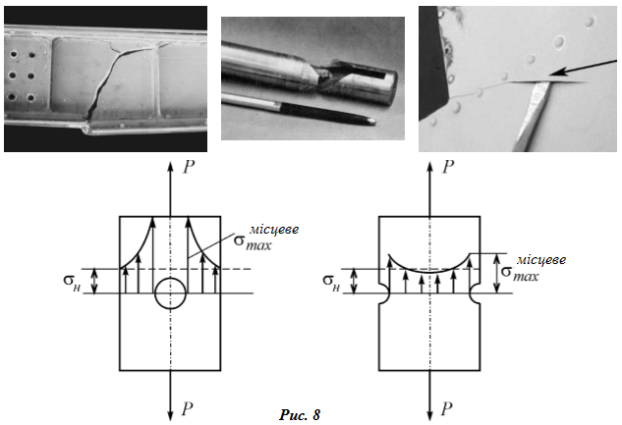
Геометричні фактори, що викликають концентрацію напружень (отвір, надріз, шпонковий паз, проточка і т.п.) називають концентраторами напружень. Максимального значення напруження досягають в безпосередній близькості від концентратора (наприклад, біля краю отвору) і обмежуються досить невеликою частиною площі поперечного перерізу, тобто носять місцевий характер. Тому напруження в місцях концентрації називають місцевими напруженнями ($σ_{місцеве}$). З іншої сторони, номінальним ($σ_{Н}$) називають напруження, обчислене на основі міркувань про відсутність концентрації напружень. Воно обчислюється як середнє наближене в ослабленому перерізі. При розтязі, наприклад,
$σ_{Н}=\frac{N}{A_{min}}$, (7)
при плоскому згині
$σ_{H_{max}}=\frac{M_{зг}}{W_{НО}}$. (8)
Кількісною мірою концентрації напружень є теоретичний коефіцієнт концентрації напружень, що дорівнює відношенню найбільшого місцевого напруження $σ_{max}^{місцеве}$ до номінального напруження $σ_{Н}$ :
$α_{σ}=\frac{σ_{max}^{місцеве}}{σ_{Н}}$. (9)
Такі коефіцієнти визначаються методами теорії пружності, що базуються на уяві про однорідність, ізотропність та ідеальну пружність матеріалу.
Наприклад, при плоскому згині і наявності концентратора в вигляді проточки $α_{σ}$ визначається наступним чином (рис 9):
$α_{σ}=\frac{σ_{max}^{місцеве}}{σ_{H_{max}}}$. (10)
Величина місцевих напружень, а, значить і величина теоретичного коефіцієнту концентрації, залежить від виду і розмірів концентратора. Наприклад, чим менший радіус отвору в полосі, тим більші максимальні напруження відрізняються від номінальних. Так, у країв досить малих отворів найбільші напруження дорівнюють трьом номінальним ($α_{σ}=3$), а у країв напівкруглих вирізів - приблизно двом номінальним ($α_{σ}=2$). Надрізи з гострими кутами входження дають ще більші коефіцієнти концентрації напружень при вершині.
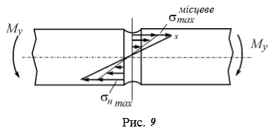
Практично для всіх видів концентраторів напружень теоретичні коефіцієнти концентрації напружень наводяться в таблицях або графіках.
Визначивши таким чином із розрахунку номінальне напруження і знаючи коефіцієнт концентрації напружень для заданого концентратора, знаходять максимальне напруження в зоні концентрації:
$σ_{max}=α_{σ}∙σ_{Н}$. (11)
Концентрацію напружень необхідно враховувати при конструюванні та розрахунку на міцність деталей машин. Належить уникати глибоких проточок, різких переходів перерізів, біля яких виникає концентрація напружень, що сприяє передчасному руйнуванню матеріалів. Потрібно також намагатись до ретельної обробки поверхонь деталей, особливо виготовлених із високоміцних сталей. Навіть дрібні сліди від шліфувального круга можуть знизити межу міцності твердо загартованої сталі при розтязі на 15-20%.
- Вплив конструктивно-технологічних факторів на величину межі втоми
  - Вплив абсолютних розмірів деталі на величину межі втоми матеріалу
Вплив абсолютних розмірів деталі на величину межі втоми матеріалу оцінюється так званим масштабним фактором:
$ε_{σ}=\frac{σ_{-1d}}{σ_{-1}}$, (12)
де $σ_{-1d}$ – межа втоми при симетричному циклі навантаження зразка, розміри якого дорівнюють розмірам реальної деталі;
$σ_{-1}$ – межа втоми при симетричному циклі навантаження зразка стандартних розмірів ($d=7-12мм$).
Очевидно, що в великому об’ємі матеріалу неоднорідності і тріщин більше, ніж в малому.
Із збільшенням розмірів деталі збільшується ймовірність наявності в небезпечній зоні недосконалостей, що призводять до розвитку тріщин, тобто до пониження межі втоми матеріалу. Тому $ε_{σ}<1$.
  - Вплив чистоти обробки поверхні деталі на величину межі втоми
Вплив чистоти обробки поверхні деталі на величину межі втоми і оцінюється коефіцієнтом чистоти поверхні деталі:
$γ=\frac{σ_{-1n}}{σ_{-1}}$, (13)
де $σ_{-1n}$ - межа втоми при симетричному циклі стандартного зразка з полірованою поверхнею;
$σ_{-1}$ – межа втоми при симетричному циклі стандартного зразка з поверхнею, обробленою так же, як і поверхня деталі, що розраховується. Очевидно, що $γ>1$.
  - Вплив наявності концентратора напружень конкретного виду на величину межі втоми
Вплив наявності концентратора напружень конкретного виду на величину межі втоми оцінюється ефективним коефіцієнтом концентрації напружень
$K_{σ}=\frac{σ_{-1}}{σ_{-1K}}$ (14)
де $σ_{-1}$ – межа втоми при симетричному циклі зразка без концентратора;
$σ_{-1К}$ - межа втоми при симетричному циклі зразка з концентратором того чи іншого виду.
Теоретичні коефіцієнти концентрації залежать від геометрії концентратора і не відображують властивостей реальних матеріалів. Тому для сумісного врахування геометрії концентратора і властивостей матеріалів як раз і вводять поняття ефективного (тобто дійсного) коефіцієнту концентрації напружень. Такі коефіцієнти визначають, випробовуючи зразки із заданого матеріалу до руйнування.
Необхідно відмітити різницю $K_{σ}$ і $α_{σ}$. Ці величини зв’язані співвідношенням:
$K_{σ}=1+q\left(α_{σ}.-1\right).$ (15)
де q – коефіцієнт чутливості матеріалу до концентрації напружень.
- Визначення коефіцієнту запасу міцності від втоми в перерізі з концентратором напружень з врахуванням конструктивно-технологічних факторів
Очевидно, що три вище спом’янутих конструктивно-технологічні фактори збільшують діючі номінальні напруження в кожному перерізі конструктивного елементу, особливо в перерізах, де знаходяться концентратори напружень. За рахунок цього відбувається зменшення коефіцієнту запасу міцності від втоми, тобто зменшується відношення між межею втоми циклу навантажень $σ_{r}$, що розглядається, і максимальними діючими напруженнями цього циклу.
Задача визначення коефіцієнту запасу міцності від втоми тому сформулюється наступним чином:
Дано: $σ_{-1}$, $σ_{0}$, $σ_{Т}$ (тобто діаграма міцності від втоми для конкретного матеріалу);
$σ_{m}^{H}$ і $σ_{a}^{H}$ – номінальні напруження циклу навантаження, що визначаються методами опору матеріалів;
$K_{σ}, γ, ε_{σ}$ – конструктивно-технологічні параметри в зоні розрахунку.
Визначити: $n_{σ}$ – коефіцієнт запасу втоми для довільного циклу, що розглядається, зображеного символом (*) (рис. 10).
Перш за все, визначаємо максимальні напруження циклу з врахуванням конструкторсько-технологічних факторів:
$σ_{max}=σ_{а}+σ_{m}$. (16)
Виявляється, що конструкторсько-технологічні параметри збільшують амплітудні напруження циклу. Тому:
$σ_{а}=\frac{K_{σ}∙ γ}{ ε_{σ}}σ_{a}^{H}$. (17)
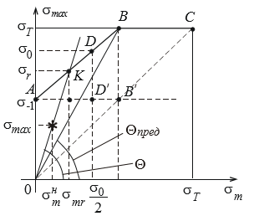
Рис. 10
Тоді дійсні максимальні напруження
$σ_{max}=σ_{m}^{H}+\frac{K_{σ}∙ γ}{ ε_{σ}}σ_{a}^{H}$. (18)
Обчисливши $σ_{max}$ і знаючи $σ_{m}^{H}$, помітимо (*) цикл, що розглядається, на діаграмі Смітта (рис.10).
Очевидно, що межею втоми цього циклу буде $σ_{r}$ (відмічено точкою К). тоді коефіцієнт запасу циклу
$n_{σ}=\frac{σ_{r}}{σ_{max}}$, де $σ_{r}=σ_{-1}+\left(1-ψ_{0}\right)σ_{mr}$. (19)
і
$n_{σ}=\frac{σ_{-1}+\left(1-ψ_{σ}\right)σ_{mr}}{σ_{m}^{H}+\frac{K_{σ}∙ γ}{ ε_{σ}}σ_{a}^{H}}$. (20)
Поділимо чисельник і знаменник на $σ_{m}^{H}$ :
$n_{σ}=\frac{σ_{-1}/σ_{m}^{H}+\left(1-ψ_{σ}\right)σ_{mr}/σ_{m}^{H}}{σ_{m}^{H}/σ_{m}^{H}+\frac{K_{σ}∙ γ}{ ε_{σ}σ_{m}^{H}}σ_{a}^{H}} →n_{σ}+n_{σ}\frac{∙K_{σ} γ}{ε_{σ}}\frac{σ_{a}^{H}}{σ_{m}^{H}}=\frac{σ_{-1}}{σ_{m}^{H}}+n_{σ}-ψ_{σ}n_{σ}→n_{σ}\left(ψ_{σ}+{K_{σ} γ}/{ε_{σ}\frac{σ_{a}^{H}}{σ_{m}^{H}}}\right)=\frac{σ_{-1}}{σ_{m}^{H}}→n_{σ}=\frac{σ_{-1}}{σ_{m}^{H}ψ_{σ}+\frac{K_{σ} γ}{ε_{σ}}σ_{a}^{H}}$. (21)
Таким чином, методика розрахунку на міцність від втоми полягає в визначенні $n_{σ}$ для всіх циклів, що знаходяться в $∆ OAB$, у всіх перерізах, де є концентратори напружень. При цьому розміри поперечних перерізів визначаються із статичних розрахунків на міцність при дії максимальних значень повторно-змінних зовнішніх навантажень.
- Визначення критерію необхідності проведення розрахунків на втому
Щоб дати відповідь на запитання, чи необхідно взагалі оцінювати міцність від втоми того чи іншого перерізу з концентратором, чи можна обмежитись перевіркою його статичної міцності, необхідно проаналізувати діаграму Смітта.
Із рис. 10 очевидним є наступне.
- Для всіх процесів навантаження, що характеризуються точками, які лежать в межах $∆ OAB$ , граничне напруження, тобто $σ_{r}$, - залежить від коефіцієнта асиметрії циклу навантаження і тому ці процеси належить рахувати на міцність від втоми;
- Для всіх процесів навантаження, що характеризуються точками, які лежать в межах $∆ OBC$ , належить рахувати на статичну міцність, оскільки для них $σ_{гр}=σ_{Т}$.
Цю умову можна записати в формі:
$Θ≥Θ_{гран}$ (22)
або
$\tan{Θ≥\tan{Θ_{гран}}}$. (23)
Визначимо праву та ліву частини умови (23):
$\tan{Θ=\frac{σ_{max}}{σ_{m}^{H}}}$=$\frac{σ_{m}^{H}+\frac{∙K_{σ} γσ_{a}^{H}}{ε_{σ}}}{σ_{m}^{H}}=1+\frac{∙K_{σ} γ}{ε_{σ}}\frac{σ_{a}^{H}}{σ_{m}^{H}}$. (24)
$\tan{Θ_{гран}}=\frac{σ_{Т}}{AB^{ʼ}}; \frac{AB^{ʼ}}{AD^{ʼ}}=\frac{BB^{ʼ}}{DD^{ʼ}}$, де $AD^{ʼ}=\frac{σ_{0}}{2}, BB^{ʼ}=σ_{Т}-σ_{-1}; DD^{ʼ}=σ_{0}-σ_{-1}$.
Тоді
$AB^{ʼ}=\frac{σ_{0}}{2}\frac{σ_{Т}-σ_{-1}}{σ_{0}-σ_{-1}}=\frac{σ_{Т}-σ_{-1}}{\frac{σ_{0}}{σ_{0}}-\left(\frac{2σ_{-1}-σ_{0}}{σ_{0}}\right)}=\frac{σ_{Т}-σ_{-1}}{1-ψ_{σ}}$.
В підсумку
$\tan{Θ_{гран}}=\frac{σ_{Т}\left(1-ψ_{σ}\right)}{σ_{Т}-σ_{-1}}+1-1=\frac{σ_{Т}-σ_{Т}ψ_{σ}-σ_{Т}+σ_{-1}}{σ_{Т}-σ_{-1}}+1=\frac{σ_{-1}{-σ}_{Т}ψ_{σ}}{σ_{Т}-σ_{-1}}+1$. (25)
Таким чином
$1+\frac{∙K_{σ} γ}{ε_{σ}}\frac{σ_{a}^{H}}{σ_{m}^{H}}≥\frac{σ_{-1}{-σ}_{Т}ψ_{σ}}{σ_{Т}-σ_{-1}}+1$,
або
$\frac{σ_{a}^{H}}{σ_{m}^{H}}≥\frac{ε_{σ}}{K_{σ} γ}\frac{σ_{-1}{-σ}_{Т}ψ_{σ}}{σ_{Т}-σ_{-1}}$. (26)
- Розрахунки на міцність при втомі при складному напруженому стані
Проектний розрахунок ведуть за максимальними значеннями зовнішніх навантажень при їх статичному прикладанні.
По ІІІ-й теорії міцності:
$σ_{екв}^{ІІІ}=\sqrt{σ^{2}4τ^{2}}≤\left[σ\right]$,
$$σ^{2}+4τ^{2}≤{\left[σ\right]}^{2}$$
$$σ^{2}+4τ^{2}={σ_{гр}^{2}}/{n^{2}}$$
$\frac{1}{{\left(\frac{σ_{гр}}{σ}\right)}^{2}}+\frac{1}{{\left(\frac{σ_{гр}}{2τ}\right)}^{2}}=\frac{1}{n^{2}}$, (27)
оскільки $σ_{гр}=2τ_{гр}$, то по третій теорії міцності:
$\frac{1}{n_{σ}^{2}}+\frac{1}{n_{τ}^{2}}=\frac{1}{n^{2}}→n=\frac{n_{σ}n_{τ}}{\sqrt{n_{σ}^{2}+n_{τ}^{2}}}$, (28)
де $n_{τ}$ – коефіцієнт запасу міцності від втоми для дотичних напружень. Визначають як $n_{σ}$. В формулах замінюють σ на τ .
$$\frac{σ_{0}}{2}$$
Запитання для самоконтролю:
- Як графічно зображується зміна напружень в часі?
- Що називається циклом напружень?
- Що називається середнім, максимальним і мінімальним напруженням, амплітудою, коефіцієнтом асиметрії і характеристикою циклу напружень?
- Що являє собою симетричний і асиметричний цикли?
- Що називається втомою? Опишіть характер руйнування від втоми.
- Що називається границею витривалості (межою втоми)?
- Як визначається коефіцієнт запасу міцності при руйнуванні від втоми?
- В яких випадках виконуються розрахунки на міцність від втоми?
- Які конструктивно – технологічні фактори впливають на міцність від втоми?
- Що таке теоретичний коефіцієнт концентрації напружень?

